****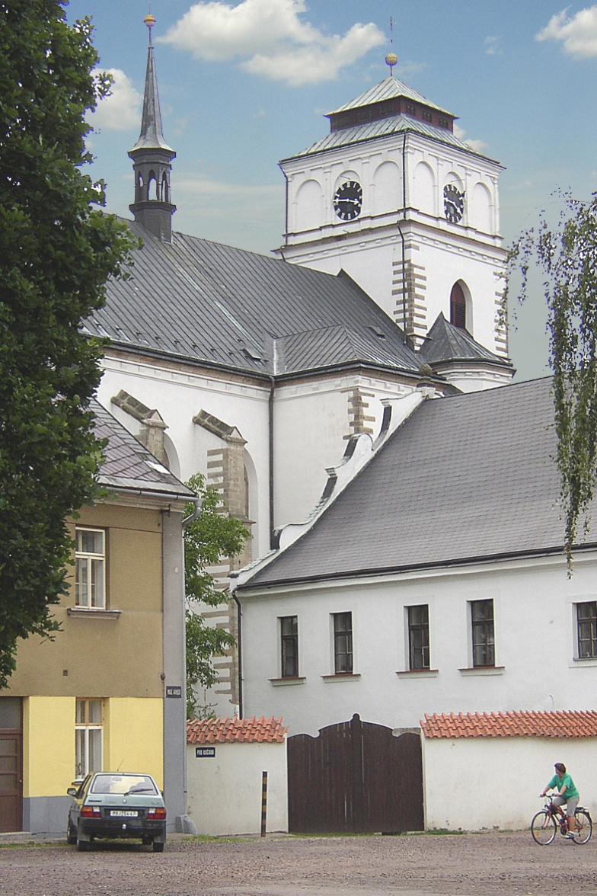**Městská knihovna Fráni Šrámka v Sobotce**

**zve všechny zájemce na další z historických procházek po Sobotce,**

**tentokráte navštívíme**

**kostel svaté Máří Magdaleny.**

**Průvodcem nám bude opět**

**prom. historik Karol Bílek.**

**Sejdeme se před kostelem**

**v sobotu 19. května v 10:00 hod.**